第2讲 寻找规律
一、知识要点
按照一定次序排列起来的一列数，叫做数列。如自然数列：1，2，3，4，……双数列：2，4，6，8，……我们研究数列，目的就是为了发现数列中数排列的规律，并依据这个规律来填写空缺的数。
按照一定的顺序排列的一列数，只要从连续的几个数中找到规律，那么就可以知道其余所有的数。寻找数列的排列规律，除了从相邻两数的和、差考虑，有时还要从积、商考虑。善于发现数列的规律是填数的关键。
二、精讲精练
【例题1】在括号内填上合适的数。
（1）3，6，9，12，（ ），（ ）
（2）1，2，4，7，11，（ ），（ ）
（3）2，6，18，54，（ ），（ ）
举一反三1：
1.在下面的括号里填上合适的数。
（1）2，4，6，8，10，（ ），（ ）
（2）1，2，5，10，17，（ ），（ ）
2.按规律填数。
（1）2，8，32，128，（ ），（ ）
（2）1，5，25，125，（ ），（ ）
3.先找规律再填数。
12，1，10，1，8，1，（ ），（ ）
【例题2】先找出规律，再在括号里填上合适的数。
（1）15，2，12，2，9，2，（ ），（ ）
（2）21，4，18，5，15，6，（ ），（ ）
（3）3,4,7,3,4,10,3,4,13，（ ），（ ），（ ）
举一反三2：
1.按规律填数。
（1）2，1，4，1，6，1，（ ），（ ）
（2）3，2，9，2，27，2，（ ），（ ）
2.在括号里填上适当的数。
（1）18，3，15，4，12，5，（ ），（ ）
（2）1，15，3，13，5，11，（ ），（ ）
3.找规律填数。
（1）4，7，8，4，6,13,4,5,18，（ ），（ ），（ ）
（2）1,2,3,2,4,6,3,8,9，（ ），（ ），（ ）
【例题3】先找出规律，再在括号里填上合适的数。
（1）2，5，14，41，（ ） （2）252，124，60，28，（ ）
（3）1，2，5，13，34，（ ） （4）1，4，9，16，25，36，（ ）
练习3：
1.按规律填数。
（1）2，3，5，9，17，（ ），（ ）
（2）2，4，10，28，82，（ ），（ ）
2.按规律填数。
（1）5，9，6，10，7，（ ），（ ）
（2）2，3，6，18，（ ）
3.按规律填数。
6，12,20,30,42，（ ）
【例题4】根据前面图形里的数的排列规律，在空白处填入适当的数。
（1）
510914
7121116
91413

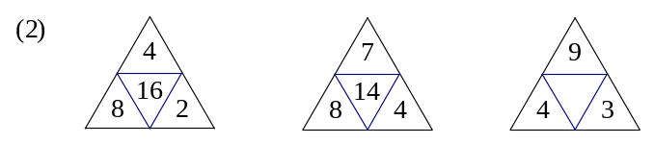

9 | 3 | 27
12 | 4 | 36
36 | 12

（3）

练习4：找出下列图形中各数的排列规律，在空缺处填上适当的数。
（1）
3759
8121014
121614

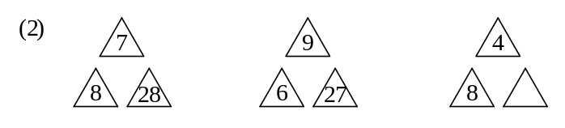

（3）
5 | 15 | 12
7 | 21 | 18
9 | 27

【例题5】按规律填数。
（1）187，286，385，（ ），（ ）
（2）
23312541
41234643
3524

练习5：根据规律，在空格内填数。
（1）198，297，396，（ ），（ ）
（2）
32543864
21452665
3257

（3）
37253895
23452775
3425

三、课后作业
1、仔细观察找出规律，再填数。
（1）12,1,10,1,8,1，（ ）,（ ），（ ）
（2）3,5,10,12,17，（ ）,（ ），（ ）
（3）3,2,9,2,27,2，（ ）,（ ），（ ）
（4）1,2,2,4,3,8,4,16,5，（ ）,（ ），（ ）
（5）4,24,6,36,8,54，（ ）,（ ），（ ）
2、观察下面各数列的规律，然后在括号里填上适当的数。
（1）1,0,2,5,3,10,4,15，（ ）,（ ），（ ）
（2）1,6,5,10,9,14,13，（ ）,（ ），（ ）
（3）1,2,2,6,3，18,4,54，（ ）,（ ）
（4）7,14,10,12,14,9,19,5，（ ）,（ ）
（5）3,1,6,2,12,3,24,4，（ ）,（ ），（ ）
（6）2,3,4,5,8,7,16,9，（ ）,（ ）
3、先找出规律，在括号内填上适当的数。
（1）5,9,17,33,65，（ ）,（ ），（ ）
（2）1，1,2,3,5,8,13,21，（ ）,（ ），89
（3）2,3,5,9，（ ），33,65.
（4）1,3,7,15，（ ），63,127
（5）1,4,9,16,25，（ ）,（ ），64,81

